TRƯỜNG ĐẠI HỌC TÂY ĐÔ CÓ 04 CHƯƠNG TRÌNH ĐÀO TẠO
ĐẠT CHUẨN KIỂM ĐỊNH AUN-QA
Trường Đại học Tây Đô tiếp tục khẳng định uy tín và chất lượng đào tạo khi có 04 chương trình đào tạo chính thức đạt chuẩn kiểm định chất lượng AUN-QA (ASEAN University Network – Quality Assurance), bao gồm: Tài chính – Ngân hàng, Quản trị kinh doanh, Ngôn ngữ Anh và Luật Kinh tế.
AUN-QA là bộ tiêu chuẩn kiểm định chất lượng uy tín trong khu vực Đông Nam Á, đánh giá toàn diện các chương trình đào tạo dựa trên nhiều tiêu chí khắt khe như: mục tiêu chương trình, chuẩn đầu ra, nội dung giảng dạy, đội ngũ giảng viên, hoạt động học tập – giảng dạy, cơ sở vật chất và khả năng đáp ứng nhu cầu của thị trường lao động.
Việc các chương trình đào tạo của Trường Đại học Tây Đô đạt chuẩn AUN-QA không chỉ là minh chứng cho nỗ lực không ngừng trong công tác đảm bảo và nâng cao chất lượng giáo dục, mà còn thể hiện cam kết của Nhà trường trong việc đào tạo nguồn nhân lực chất lượng cao, đáp ứng yêu cầu hội nhập khu vực và quốc tế.
Đây cũng là cơ hội lớn sinh viên theo học tại Trường Đại học Tây Đô được tiếp cận chương trình đào tạo đạt chuẩn khu vực, nâng cao năng lực chuyên môn, kỹ năng nghề nghiệp và gia tăng cơ hội việc làm sau khi tốt nghiệp.
Trong thời gian tới, Trường Đại học Tây Đô sẽ tiếp tục đẩy mạnh công tác kiểm định chất lượng, đổi mới chương trình đào tạo và phương pháp giảng dạy, hướng đến mục tiêu trở thành cơ sở giáo dục đại học uy tín, chất lượng và hội nhập quốc tế.
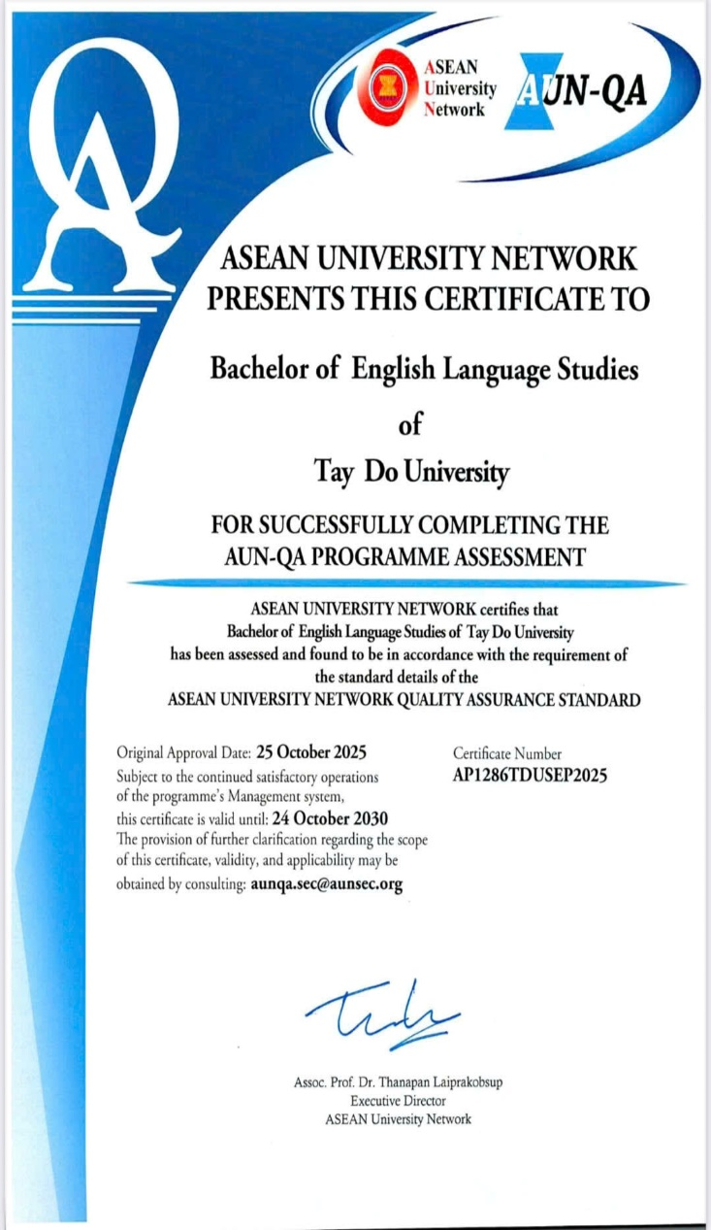
Giấy chứng nhận kiểm định chất lượng AUN-QA ngành Ngôn ngữ Anh
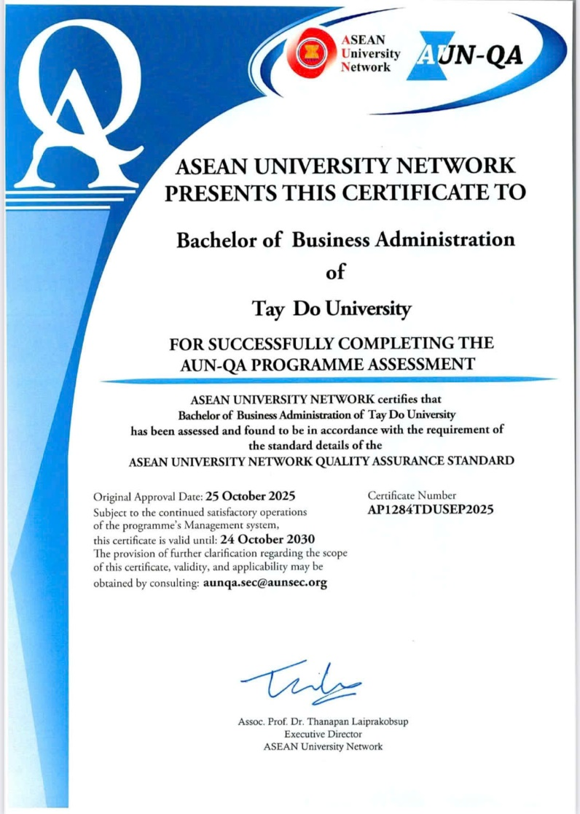
Giấy chứng nhận kiểm định chất lượng AUN-QA ngành Quản trị kinh doanh

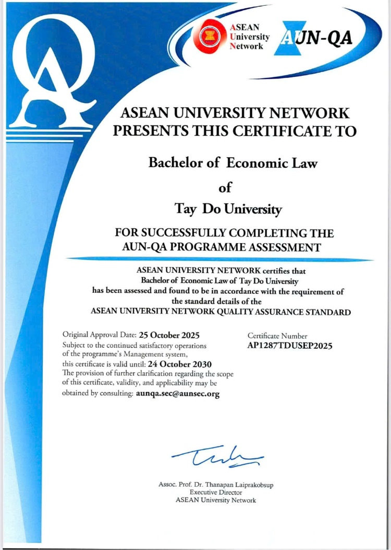
Giấy chứng nhận kiểm định chất lượng AUN-QA ngành Luật kinh tế

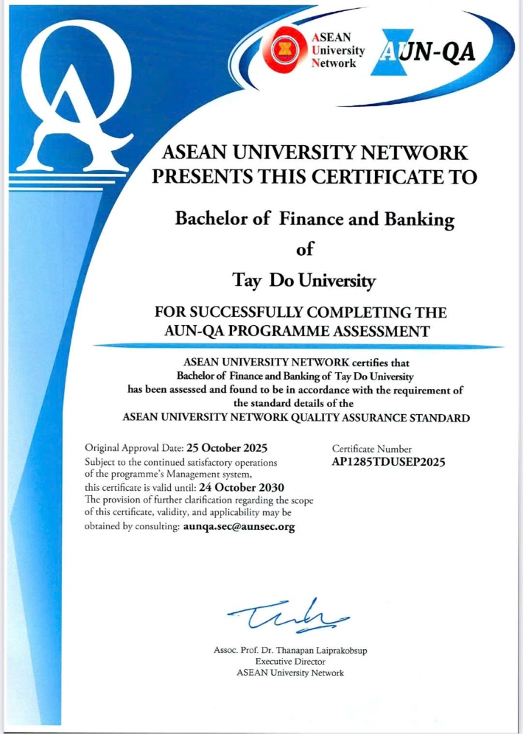
Giấy chứng nhận kiểm định chất lượng AUN-QA ngành Tài chính – Ngân hàng
Tin bài: Thảo Ly
DUYỆT CỦA PHÒNG TS&TT

